高频电刀技术参数

- 仪器类型：1类CF型，防除颤普通设备。
- 工作频率：500-750KHZ，工作方式：间隙加载连续运行，暂载率10S/30S。
- 输出功率：标准模式
单极纯切：350W（500Ω）
单极混一：250W（500Ω）
单极混二：200W（500Ω）
单极混三：120W（500Ω）
标准模式 柔和模式
单极电凝：120W（500Ω） 120W（500Ω）
标准模式 宏模式
双极电凝：50W（100Ω） 80W（200Ω）
4、最大电流≤3.5A.
5、纯切：小功率设定时，适合于无热损伤切割，如整形、切痂等。较大功率设定时，适用于泌尿外科、妇产科汽化电切手术。
6、混切：切割的同时具有凝血作用，广泛用于普外科、胸科、腹腔、宫腔镜和泌尿外科等手术。
7、单、双极≤350W。
8、具备双极电切模式及单极凝血模式。
9、配备中性极板，可有效预防极板烫伤事故。
10、适用于：普外、腹腔镜、宫腔镜、电切汽化镜等手术。
11、双电刀笔控制，可同时双人进行手术，可同时进行单极电凝。

大容量恒温箱技术参数
容 积 】≧310L
【温度范围】2~48℃
【气候类型】N.SN
1、产品结构为立式箱体。主体分为四部分：电气控制系统，制冷系统、制热系统、显示系统。
2、箱体内部采用高密度聚氨酯整体发泡。
3、适合高温高湿地区，外门防凝露技术的应用，85%湿度无凝露。
4、智能电脑温度控制器，数码显示、控温精度高。具有安全锁功能。
5、精准温感探头，自动显示箱体内部温度。
6、采用新型风道设计，多孔入风使箱体内温度更均匀。温度偏差范围小。
7、制冷系统与制热系统匹配合理，采用强制空气循环。降温或制热速度快，设定的温度在短时间里，即可达到设置温度要求。
8、使用三层高强度中空玻璃，中间层为真空处理，。
9、采用全封闭压缩机，噪音低。
10、双锁
11、箱体采用优质钢板，内部搁架可随意调整。箱体内部具备照明设施。
12、搁 架 3 ≥个
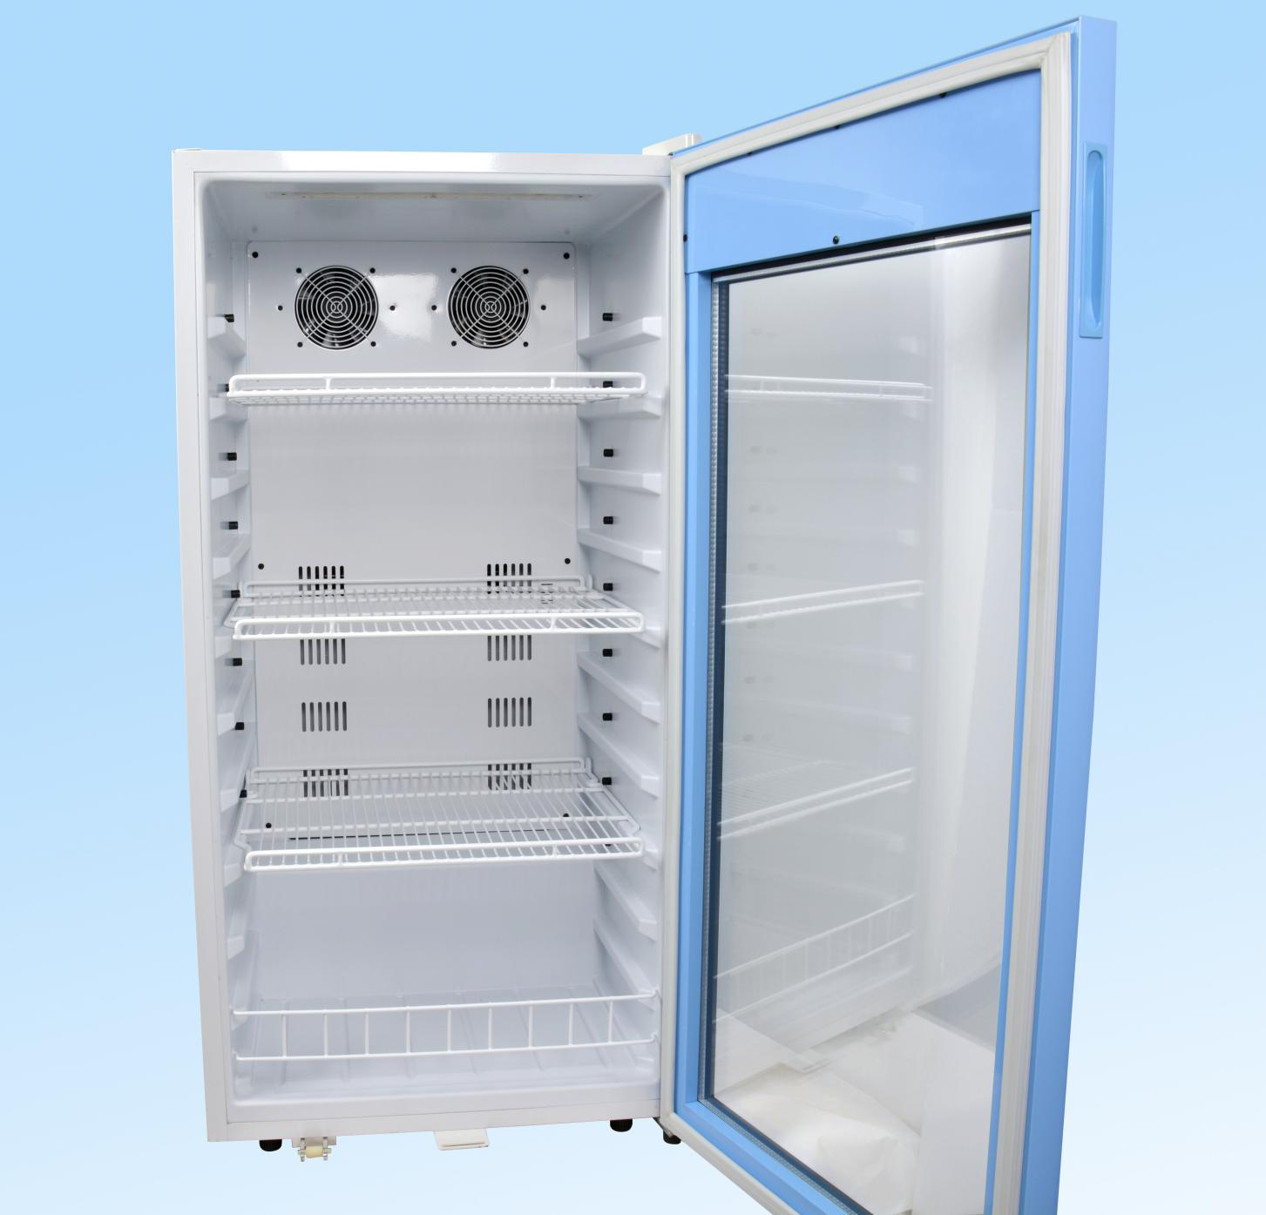

手术器械采购需求
序号 | 器械名称 | 型号 | 数量 | 限价 | 总价预算 | 要求
1 | 单极抓钳（胃钳） | 330×Φ5 | 3 | 1600 | 4800 | 1.头部采用YY/T 0294.1-2016标准中的05Cr17Ni4Cu4Nb不锈钢，钳杆及内芯采用YY/T 0294.1-2016中M号钢，绝缘套管用PEEK制造。夹持力不小于20N。其硬度不小于350HV0.2，进入患者部分表面粗糙度Ra参数值的最大值为0.4μm。耐腐蚀性能不低于YY/T0149-2006中5.4b级的规定。  2.包含Ф3、Ф5和Φ10三种规格，多种工作长度适合各种部位各种患者腔镜手术。  3.头部形状多种多样，囊括上百种钳头。胆道镜抓取钳，头部装有软保护套，夹持胆道镜时可以保护镜子不受损伤；滑槽结构的抓钳，达到高绝缘的效果；特制的肠钳，夹持肠管时钳头紧贴组织。  4.钳头张开角度≥50°。  5.头部采用高硬度不锈钢材料。  6.可360°旋转，满足腔镜手术的各种角度需要。  7.包含两拆、三拆两种结构。
2 | 单极分离钳（左弯) | 330×Ф5 | 1 | 1600 | 1600 | 1.头部采用YY/T 0294.1-2016标准中的05Cr17Ni4Cu4Nb不锈钢，钳杆及内芯采用YY/T 0294.1-2016中M号钢，绝缘套管用PEEK制造。单极电凝分离钳的夹持力不小于20N。其硬度为不小于350HV0.2，进入患者部分表面粗糙度Ra参数值的最大值为0.4μm。耐腐蚀性能不低于YY/T0149-2006中5.4b级的规定。  2.包含Ф3、Ф5和Φ10三种规格，多种工作长度适合各种部位各种患者腔镜手术。  3.根据头部形状可分为直分离钳，弯分离钳，直角分离钳等，且根据手术部位不同，头部又按照钳头长短、外形、角度等方面设计成多种型号。  4.钳头张开角度≥50°。  5.头部采用高硬度的不锈钢材料。  6.可360°旋转。  7.包含两拆、三拆两种结构。  8.滑槽款暴露金属部位很少，电凝止血安全高效。
3 | 缝线结扎镊（小齿镊） | 105×0.50，直，1×2齿，带台，扁柄 | 2 | 410 | 820 | 1.总长105毫米，头宽0.50毫米，直，头端部有1×2齿，带台，扁柄（工作长度或总长公差为：±3%）；  2.与患者接触部分的材料采用TC4材料制成，硬度应不低于300HV0.2；  3.外表面粗糙度Ra值为：不大于0.8微米；  4.耐腐蚀性能达到YY/T 0149中沸水试验法b级的规定；  5.外表面无锋棱、毛刺、砂眼、裂纹等缺陷。
4 | 撕囊镊（小齿镊） | 105×10×45°，角弯，弧头，圆柄，滚花 | 2 | 500 | 1000 | 1.总长105毫米，头部为45°角弯，弯头长10毫米，手柄为圆柄，手柄有滚花防滑花纹，头部为弧形头（工作长度或总长公差为：±3%）； 2.与患者接触部分的材料采用05Cr17Ni4Cu4Nb材料制成，应经热处理，硬度为329HV0.2-449HV0.2； 3.外表面为有光亮，粗糙度Ra值为：≤0.4微米； 4.耐腐蚀性能达到YY/T 0149中沸水试验法b级的规定； 5.产品外形应整齐、对称，不应有明显的偏歪、扭曲，不应有锋棱、毛刺、裂纹等现象。
5 | 角膜剪 | 105×12，弯，钝头，扁柄 | 2 | 280 | 560 | 1.总长105毫米，头部长12毫米，弯，钝头，扁柄（工作长度或总长公差为：±3%）； 2.与患者接触部分的材料采用30Cr13材料制成，应经热处理，硬度为478HV0.2-620HV0.2； 3.外表面为有光亮，粗糙度Ra值为：≤0.4微米； 4.耐腐蚀性能达到YY/T 0149中沸水试验法b级的规定； 5.产品外形应整齐、对称，无明显的偏歪、扭曲，不应有锋棱、毛刺、裂纹等现象。
6 | 眼用剪 | 100，弯尖 | 2 | 60 | 120 | 1.总长100毫米，弯尖（工作长度或总长公差为：±3%）；  2.与患者接触部分的材料采用30Cr13材料制成，应经热处理，硬度为48HRC-56HRC；  3.外表面为有光亮，粗糙度Ra值为：≤0.4微米；  4.耐腐蚀性能达到YY/T 0149中沸水试验法b级的规定；  5.外表面无锋棱、毛刺、砂眼、裂纹等缺陷。
7 | 晶体定位钩（超乳钩） | 110，右角弯，10×0.15 | 2 | 210 | 420 | 1.总长110毫米，右角弯45度，长10毫米，头尖直径0.15毫米（工作长度或总长公差为：±3%）；  2.与患者接触部分的材料采用05Cr17Ni4Cu4Nb材料制成，应经热处理，硬度为329HV0.2-449HV0.2；  3.外表面为有光亮，外表面粗糙度Ra值为：≤0.4微米；  4.耐腐蚀性能达到YY/T 0149中沸水试验法b级的规定；  5.外表面无锋棱、毛刺、砂眼、裂纹等缺陷。
8 | 晶体定位钩 | 120×0.15，角形，直，T形头 | 2 | 210 | 420 | 1.总长120毫米，头部直径0.15毫米，头部为角形，直，头部为T形头（工作长度或总长公差为：±3%）；  2.与患者接触部分的材料采用05Cr17Ni4Cu4Nb材料制成，应经热处理，硬度为329HV0.2-449HV0.2；  3.外表面为有光亮，外表面粗糙度Ra值为：≤0.4微米；  4.耐腐蚀性能达到YY/T 0149中沸水试验法b级的规定；  5.外表面无锋棱、毛刺、砂眼、裂纹等缺陷。
9 | 单极电凝（电凝棒） | 330×Ф5 | 3 | 1200 | 3600 | 1. 单极电凝（钩、棒、铲、针）头部采用YY/T 0294.1-2016中M号钢，单极电凝刀头部采用YY/T 0294.1-2016中C号钢，绝缘套管用PEEK制造。进入患者部分表面粗糙度Ra参数值的最大值为0.4μm。耐腐蚀性能不低于YY/T0149-2006中5.4b级的规定。  2. 头部形状包括钩状、棒状、铲状、刀状以及针状。  3. 可搭配一次性电刀笔手柄。
10 | 导光束 冷光源 | 4.8*3000mm | 1 | 2500 | 2500
11 | 鼻腔吸引器 | 150×Ф3×24，弯 | 3 | 260 | 780 | 1.总长150毫米，管子直径3毫米，弯高24毫米，弯（工作长度或总长公差为：±3%）；  2.与患者接触部分的材料采用12Cr18Ni9材料制成；  3.外表面为无光亮，粗糙度Ra值为：≤0.8微米；  4.耐腐蚀性能达到YY/T 0149中沸水试验法b级的规定；  5.外表面无锋棱、毛刺、砂眼、裂纹等缺陷。
12 | 鼻腔吸引器 | 190×Ф3，直，可控 | 3 | 260 | 780 | 1.总长190毫米，管子直径3毫米，可控（工作长度或总长公差为：±3%）；  2.与患者接触部分的材料采用12Cr18Ni9材料制成；  3.外表面为无光亮，粗糙度Ra值为：≤0.8微米；  4.耐腐蚀性能达到YY/T 0149中沸水试验法b级的规定；  5.外表面无锋棱、毛刺、砂眼、裂纹等缺陷。
13 | 膀胱异物钳 | 4Fr650mm | 2 | 1600 | 3200 | 器械外表面光滑圆整，杆部平直；无锋棱、毛刺、裂纹，无明显碰伤、划痕等外观缺陷。  表面粗糙度Ra要求：钳头、杆部：≤0.4μm，其余部位：≤1.6μm  钳头：经热处理，硬度 377 HV0.2 ～ 543 HV0.2  手术钳具备弹性与可靠夹持性能，夹持力 ≥10 N  剪刀头部张开度 ≥45°
14 | 输尿管异物钳 | 5Fr460mm | 1 | 1600 | 1600 | 钳头、杆部表面粗糙度Ra ≤0.4μm；其余部位Ra ≤1.6μm。  手术器械钳头硬度（热处理后）：377 HV0.2 ～ 620 HV0.2  手术钳夹持性能良好，夹持力≥15 N  手术钳头部张开度≥45°
合计 |  |  |  |  | 22200元

